“El barrio es unido y siempre con el compromiso de ayudar a quienes lo necesitan” Enrique Castro.
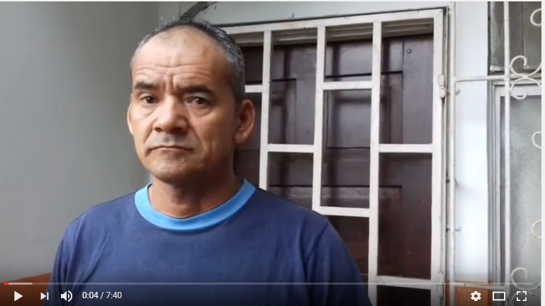
En una a nuestras visitas al barrio centenario tuvimos la oportunidad de entrevistar a unos de sus moradores quien estuvo compartiendo parte de lo que ha sido su vida en este histórico sector de la urbe porteña. Enrique Castro, es un padre de familia que es parte de una generación del Astillero pero por razones económicas le ha tocado buscar plazas de empleo en otras provincias. En esta entrevista nos comenta un poco acerca de las vivencias y recuerdos en el barrio el Astillero.
Cuando camina por estas calles y recuerda su niñez ¿qué es lo primero que le trae a memoria de este lugar?
El barrio del Astillero lleva este nombre por su historia como puesto de arribo y desembarque de barcos que venían de diferentes lugares y cuando llegaban llamaban mucho la atención. De niños eso era algo divertido y entretenido por esa razón siempre buscábamos el mejor sitio para ver los barcos llegar.
¿Considera que la modernización es un factor que influyó en el cambio de su barrio?
Pues con el pasar de los años el cambio ha sido de 180 grados, podría decirse que, con la modernización, la construcción de edificios, condominios y locales comerciales, le da una vista diferente a lo que era antes este lugar, con calles polvorientas y de piedra. El cambio de la transportación también influyó mucho ya que por este sector pasaban buses de norte a sur y de sur a norte, donde muchas personas pasaban por aquí y los mismos habitantes aprovechaban para vender comida rápida y platos típicos de Guayaquil, lo que ahora no se ve mucho, ya que como podemos observar, las calles son desoladas y es poco el comercio informal que se puede ver por aquí.

El entorno sociocultural que embellece la historia de astillero, ¿sigue siendo parte de sus habitantes?
Pues algo que no se debe olvidar y vale recalcar, que aquí es donde nacen los dos equipos más grandes del Ecuador, que son Barcelona y Emelec, los cuales siguen siendo parte del Astillero, es más, Barcelona es también conocido como el equipo del Astillero de Guayaquil y aquí en el barrio se siguen realizando celebraciones, campeonatos de fútbol y mucho más, cuando son las fiestas de Guayaquil en los meses de julio y octubre, es algo que siempre va a prevalecer en el Astillero y es su historia futbolística.
¿Cómo es la gente que vive en este barrio?
Nos caracterizamos por ser gente respetuosa, amable y trabajadora, nos gusta sociabilizar con las personas que viven a nuestro alrededor y sobre todo gente humilde, gente de buen corazón, que es fiel a sus principios y a su familia, el barrio es unido y siempre con el compromiso de ayuda a quienes más lo necesitan.
¿Por qué el barrio del Astillero debe ser conocido por todos los guayaquileños?
Más que todo el barrio es un lugar con historia y lugares turísticos, tenemos la Base Naval, el museo, el buque Calderón y la Isla Santay...son lugares muy bonitos y de sana diversión donde todos pueden venir a disfrutar de un momento agradable entre amigos y familiares.

Con una sonrisa y un caluroso abrazo se despide, y nos demuestra esa humildad y alegría que caracterizan a los guayaquileños del sur de la ciudad.

